Sumerios
En la figura mostrada a continuación, se muestra la evolución de los símbolos sumerios desde pictogramas hasta fonogramas.
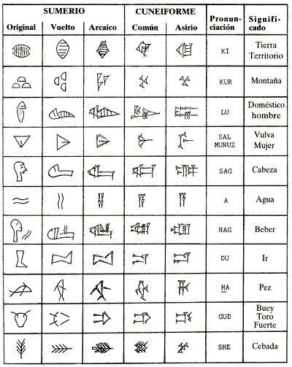
(Una Civilización Repentina)

